安丘市人民政府2022年政府信息公开工作
年度报告

本报告根据《中华人民共和国政府信息公开条例》（国务院令第711号，以下简称《条例》）《国务院办公厅政府信息与政务公开办公室关于印发中华人民共和国政府信息公开工作年度报告格式的通知》（国办公开办函〔2021〕30号）等有关法律法规的要求编制。本报告包括六个部分内容：总体情况；行政机关主动公开政府信息情况；行政机关收到和处理政府信息公开申请情况；因政府信息公开工作被申请行政复议、提起行政诉讼情况；政府信息公开工作存在的主要问题及改进情况；其他需要报告的事项。
一、总体情况
2022年，安丘市人民政府坚持以习近平新时代中国特色社会主义思想为指导，紧扣政务公开年度工作重点任务，全面提升政务公开质效，不断提升政府工作公开力度和透明度，增强人民群众满意度和幸福度。
（一）主动公开
1.体制机制建设情况
根据工作实际，及时调整政务公开领导小组，做好全市政府信息公开管理工作；更新完善《政府信息主动公开基本目录》；制定发布《2022年政务公开重点工作要点》，明确政务公开重点工作和责任分工、时限要求；完善政府信息公开源头审查机制。
2.主动公开信息情况
2022年，全市主动公开政府信息22510条，较2021年增加41.73%。其中政府网站7228条，政务新媒体10199条，分别增长-3.49%和36.55%。主动公开规范性文件1个、非规范性文件30个；规范各单位机构职能专栏信息发布；发布规划类信息7条，统计数据及统计分析24条；设置公务员招考信息链接；做好财政预决算、行政事业性收费、政府采购信息发布。及时公开处罚强制、行政许可和其他对外管理服务事项依据、条件、程序及办理结果。扎实做好重大建设项目、应急预案、预警信息、环保、安全生产、食品药品、产品质量监督检查信息公开。常态化做好养老服务、社会救助、义务教育、医疗卫生、疫情防控、社会保险等领域信息公开。
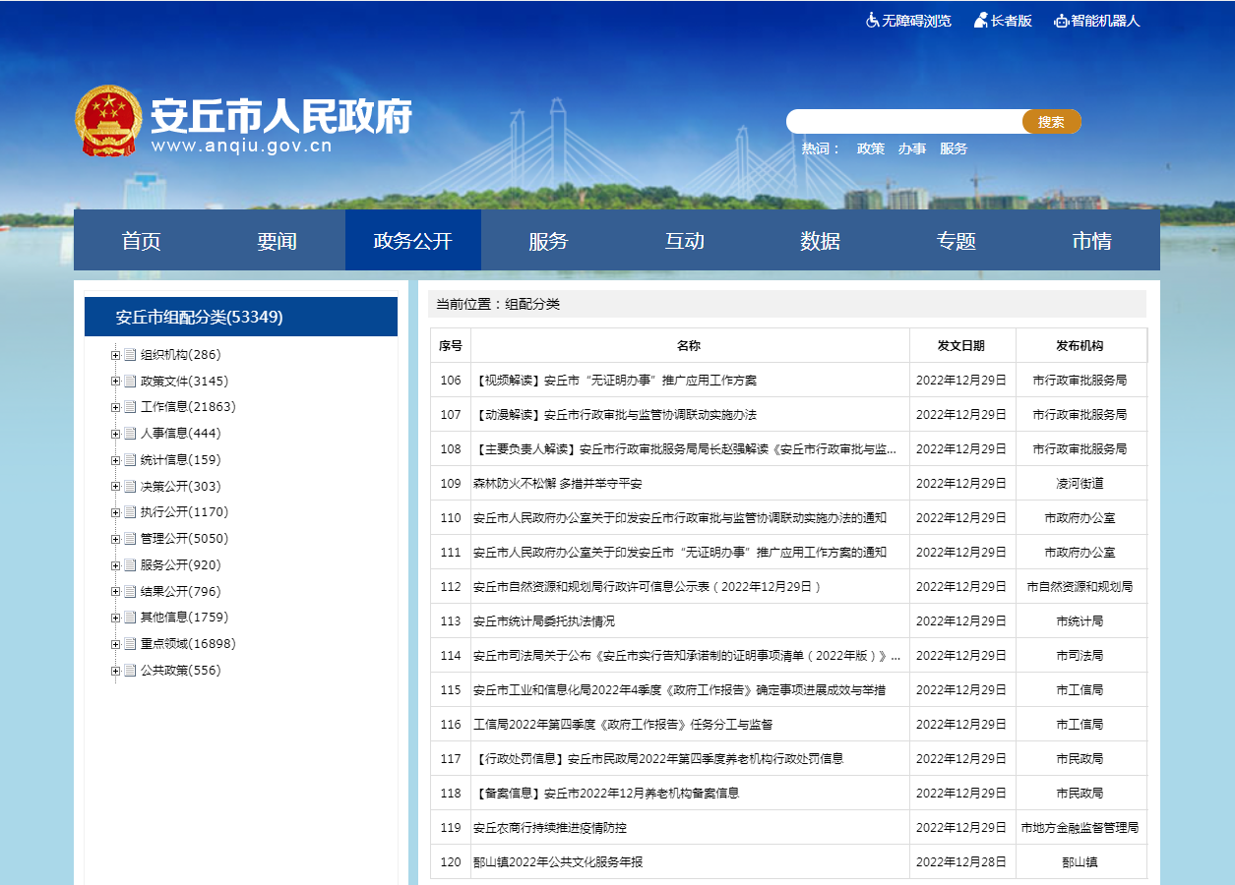
3.解读回应关切
完善政策解读专栏，增设政策问答库及政策问答平台，发布政策解读110个，开展在线访谈73期。
（二）依申请公开
2022年，全市新受理政府信息公开申请144件，主要涉及土地征收、物业管理、处罚信息等，答复139件，结转下年度办理7件。因政府信息公开引起行政复议3件，行政诉讼0件。未收取政府信息公开相关费用。探索建立规范、标准的依申请公开答复链条，完善政务公开、法律顾问和相关单位联合会商工作机制，确保政府信息公开申请答复的标准化、规范化。
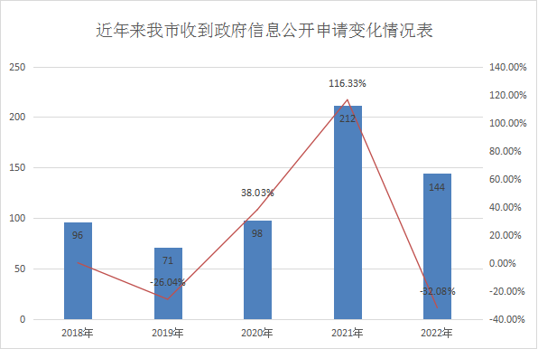
（三）政府信息管理
加强政府信息全生命周期管理工作，健全政府信息公开属性的源头认定机制，对公文严格按照保密审查程序进行保密审查，明确界定公文公开属性，不断提高公文主动公开率；动态调整政府信息主动公开目录体系；不定期开展网上巡查，督促各单位及时主动公开信息。
（四）政府信息公开平台建设
优化网站专栏建设和长者服务功能；推进新媒体平台建设和管理，实现政务新媒体与政府网站协同联动；政府公报电子化；持续优化完善政务公开专区功能；及时更新政府信息公开查阅场所信息。
（五）监督保障
完善政务公开考评制度，信息公开主体责任层层压实。持续开展信息公开社会评议，广泛听取群众意见和要求，2022年未发生政府信息公开工作责任追究情况。加强机制建设，及时调整市政务公开领导小组，各单位明确政务公开工作机构、配齐工作人员；开展全市政务公开专题培训4次，做好人员和经费保障，将政务公开工作纳入本级财政预算，全面提升政务公开工作水平。
二、主动公开政府信息情况
第二十条第（一）项
信息内容 | 本年制发件数 | 本年废止件数 | 现行有效件数
规章 | 0 | 0 | 0
行政规范性文件 | 1 | 0 | 13
第二十条第（五）项
信息内容 | 本年处理决定数量
行政许可 | 391442
第二十条第（六）项
信息内容 | 本年处理决定数量
行政处罚 | 748128
行政强制 | 3417
第二十条第（八）项
信息内容 | 本年收费金额（单位：万元）
行政事业性收费 | 10993.8
三、收到和处理政府信息公开申请情况
（本列数据的勾稽关系为：第一项加第二项之和，等于第三项加第四项之和） |  |  | 申请人情况
 |  |  | 自然人 | 法人或其他组织 |  |  |  |  | 总计
 |  |  | 自然人 | 商业  企业 | 科研  机构 | 社会公益组织 | 法律服务机构 | 其他 | 总计
一、本年新收政府信息公开申请数量 |  |  | 138 | 4 | 0 | 0 | 1 | 1 | 144
二、上年结转政府信息公开申请数量 |  |  | 2 | 0 | 0 | 0 | 0 | 0 | 2
三、本年度办理结果 | （一）予以公开 |  | 103 | 3 | 0 | 0 | 1 | 1 | 108
三、本年度办理结果 | （二）部分公开（区分处理的，只计这一情形，不计其他情形） |  | 7 | 1 | 0 | 0 | 0 | 0 | 8
三、本年度办理结果 | （三）不予公开 | 1.属于国家秘密 | 0 | 0 | 0 | 0 | 0 | 0 | 0
三、本年度办理结果 | （三）不予公开 | 2.其他法律行政法规禁止公开 | 0 | 0 | 0 | 0 | 0 | 0 | 0
三、本年度办理结果 | （三）不予公开 | 3.危及“三安全一稳定” | 0 | 0 | 0 | 0 | 0 | 0 | 0
三、本年度办理结果 | （三）不予公开 | 4.保护第三方合法权益 | 0 | 0 | 0 | 0 | 0 | 0 | 0
三、本年度办理结果 | （三）不予公开 | 5.属于三类内部事务信息 | 0 | 0 | 0 | 0 | 0 | 0 | 0
三、本年度办理结果 | （三）不予公开 | 6.属于四类过程性信息 | 0 | 0 | 0 | 0 | 0 | 0 | 0
三、本年度办理结果 | （三）不予公开 | 7.属于行政执法案卷 | 0 | 0 | 0 | 0 | 0 | 0 | 0
三、本年度办理结果 | （三）不予公开 | 8.属于行政查询事项 | 0 | 0 | 0 | 0 | 0 | 0 | 0
三、本年度办理结果 | （四）无法提供 | 1.本机关不掌握相关政府信息 | 21 | 0 | 0 | 0 | 0 | 0 | 21
三、本年度办理结果 | （四）无法提供 | 2.没有现成信息需要另行制作 | 0 | 0 | 0 | 0 | 0 | 0 | 0
三、本年度办理结果 | （四）无法提供 | 3.补正后申请内容仍不明确 | 0 | 0 | 0 | 0 | 0 | 0 | 0
三、本年度办理结果 | （五）不予处理 | 1.信访举报投诉类申请 | 0 | 0 | 0 | 0 | 0 | 0 | 0
三、本年度办理结果 | （五）不予处理 | 2.重复申请 | 1 | 0 | 0 | 0 | 0 | 0 | 1
三、本年度办理结果 | （五）不予处理 | 3.要求提供公开出版物 | 0 | 0 | 0 | 0 | 0 | 0 | 0
三、本年度办理结果 | （五）不予处理 | 4.无正当理由大量反复申请 | 0 | 0 | 0 | 0 | 0 | 0 | 0
三、本年度办理结果 | （五）不予处理 | 5.要求行政机关确认或重新出具已获取信息 | 0 | 0 | 0 | 0 | 0 | 0 | 0
三、本年度办理结果 | （六）其他处理 | 1.申请人无正当理由逾期不补正、行政机关不再处理其政府信息公开申请 | 1 | 0 | 0 | 0 | 0 | 0 | 1
三、本年度办理结果 | （六）其他处理 | 2.申请人逾期未按收费通知要求缴纳费用、行政机关不再处理其政府信息公开申请 | 0 | 0 | 0 | 0 | 0 | 0 | 0
三、本年度办理结果 | （六）其他处理 | 3.其他 | 0 | 0 | 0 | 0 | 0 | 0 | 0
三、本年度办理结果 | （七）总计 |  | 133 | 4 | 0 | 0 | 1 | 1 | 139
四、结转下年度继续办理 |  |  | 7 | 0 | 0 | 0 | 0 | 0 | 7
四、政府信息公开行政复议、行政诉讼情况
行政复议 |  |  |  |  | 行政诉讼
结果维持 | 结果  纠正 | 其他  结果 | 尚未  审结 | 总计 | 未经复议直接起诉 |  |  |  |  | 复议后起诉
 |  |  |  |  | 结果  维持 | 结果  纠正 | 其他  结果 | 尚未  审结 | 总计 | 结果  维持 | 结果  纠正 | 其他  结果 | 尚未  审结 | 总计
3 | 0 | 0 | 0 | 3 | 0 | 0 | 0 | 0 | 0 | 0 | 0 | 0 | 0 | 0
五、存在的主要问题及改进情况
（一）2021年问题整改情况
一是进一步提高主动公开意识，拓展公开渠道和内容。公开政府信息公开查阅点和政策解读现场咨询地址，提高政府信息公开实效性。完成新增交通运输、旅游、广播电视、统计、新闻出版版权、自然资源、水利领域基层政务公开标准目录编制，围绕目录要求做好重点领域信息发布，提升政务公开标准化规范化水平。
二是提升信息公开全面性。搭建好政策问答库，针对高频政策咨询事项，针对性提供政策解读；对重大政策及时召开新闻发布会，开展权威深入解读。
三是强化督导培训。以集中培训、专题培训和以干代训相结合的方式开展培训，强化各政府部门和镇街区政务公开工作人员政务公开意识，提升工作人员综合素质和专业能力。
（二）2022年存在的主要问题及改进情况
主要问题：
一是政务公开信息发布机制有待进一步强化。一方面由于新要求、新形势的变化，网站展示形式需及时更新和优化；另一方面各单位由于人事调整，导致对系统平台应用操作不熟练，对信息发布规定和要求学习不够、研究不透。
二是政策解读工作有待进一步加强。政策解读还不够精细化，多元化解读方面存在解读形式不够丰富、质量不高和效果不好等情况，各单位对政策解读重视程度有待进一步提高。
三是政务公开工作线上线下融合度有待进一步提升。政务公开服务专区未能充分整合各类政务公开要素，服务功能也需进一步拓展。
改进情况：
一是继续完善政务公开工作机制。加大专题培训力度，开展不定期业务专题培训，丰富培训的形式和内容，有效提高政务公开队伍的工作能力和服务水平，切实保障信息公开平台正常运行和政务公开工作有效落实。
二是加快建立健全政策解读工作机制。推进政策性政府文件解读全覆盖，重点提高解读精准性，确保信息发布及时、准确、有效。继续丰富解读形式和渠道，以文稿解读为基础，拓展专家解读、政策问答、动漫、图解图表、新闻发布会等多种形式，有针对性地回应服务对象，对政策文件的疑虑点、关注点、更新点主动开展二次解读工作。
三是优化政务公开服务专区服务功能。以专区为依托不定期开展主题活动，让更多公众走进专区，通过参观、视听、交流等多种方式对政府工作提出意见建议，同时充分利用专区设施设备，积极拓展政民互动和公众参与形式，实现线上线下深度融合，使政务公开工作逐步融入政务服务事项。
六、其他需要报告的事项
（一）收取信息处理费情况
安丘市人民政府严格贯彻落实《国务院办公厅关于印发〈政府信息公开信息处理费管理办法〉的通知》（国办函〔2020〕109号）及《山东省人民政府办公厅关于做好政府信息公开信息处理费管理工作有关事项的通知》（鲁政办字〔2020〕179号）要求，2022年度未收取政府信息公开信息处理费，包括：检索费、复制费（含案卷材料复制费）、邮寄费。
（二）落实潍坊市2022年度政务公开工作要点情况
全面贯彻落实潍坊市《2022年政务公开重点工作任务分工》，推动各项重点工作落地见效。重点加强减税降费、公共企事业单位信息、疫情防控等信息的发布指导工作；推进行政决策公开透明，归集展示决策事项推进流程；常态化开展“政府开放日”活动，结合各单位业务实际，展示政府工作成果，拉近政民关系；强化政策解读，以文字形式为主，同时结合音频、视频、图片多形式、形象化进行解读。
（三）人大代表建议和政协委员提案办理结果公开情况
依托建议提案专栏，集中发布安丘市人大代表建议和政协委员提案办理情况。2022年，安丘市共收到市人大转来的代表建议68件，答复率100％；共收到市政协转来的委员提案191件，严格按照法定时限全部答复完毕，答复率100％。
（四）安丘市人民政府2022年度政务公开工作创新情况
进一步加强政务公开工作的为民服务属性。探索建立公开信息联动机制，协调人社、住建、综合行政执法、信访、政务服务热线等部门，通过专题会议研判，确定当前群众关心的热点政务信息，通过明白纸、基层公开栏、政务新媒体等更加直接的方式提前向有需求的群众公开。进一步提升了政务公开工作的时效、便民和精准属性。
（五）安丘市人民政府2022年度政府信息公开工作年度报告数据统计需要说明的事项
本年度报告中所列各项数据的统计期限自2022年1月1日至2022年12月31日。本年度报告的电子版可在安丘市人民政府门户网站（http://www.anqiu.gov.cn/）下载。如对本报告有任何疑问，请与安丘市政府办公室政务公开科联系（地址：山东省安丘市青云大街623号安丘市级机关综合办公大楼238房间，邮编：262100，电话：0536-4396492，传真：0536-4396492，电子邮箱：aqszfzwgkb@wf.shandong.cn）。
（六）安丘市人民政府2022年度没有其他需要报告的事项。
（七）安丘市人民政府本年度没有其他有关文件专门要求通过政府信息公开工作年度报告予以报告的事项。

安丘市人民政府
2023年2月9日

